14 Σεπτεμβρίου, 2026

ΔΕΛΤΙΟ ΤΥΠΟΥ

ΑΠΑΣΧΟΛΗΣΗ ΣΤΟΝ ΕΥΡΥ ΔΗΜΟΣΙΟ ΤΟΜΕΑ: 2ο ΤΡΙΜΗΝΟ 2026

Σύνολο Εργαζομένων 78.433

Η απασχόληση στον Ευρύ Δημόσιο Τομέα κατά το 2ο τρίμηνο του 2026 ανήλθε στα 78.433 άτομα, παρουσιάζοντας αύξηση κατά 1.119 άτομα ή 1,4% σε σύγκριση με το αντίστοιχο τρίμηνο του 2025.

Από το σύνολο των εργαζομένων, 73.284 απασχολούνταν στη Γενική Κυβέρνηση και 5.149 σε Εταιρείες και Επιχειρήσεις Ελεγχόμενες από την Κυβέρνηση. Ειδικότερα, στη Γενική Κυβέρνηση καταγράφηκαν 55.372 Κρατικοί Υπάλληλοι, 11.314 εργαζόμενοι σε Μη Κερδοσκοπικούς Οργανισμούς και 6.598 εργαζόμενοι στις Τοπικές Αρχές.

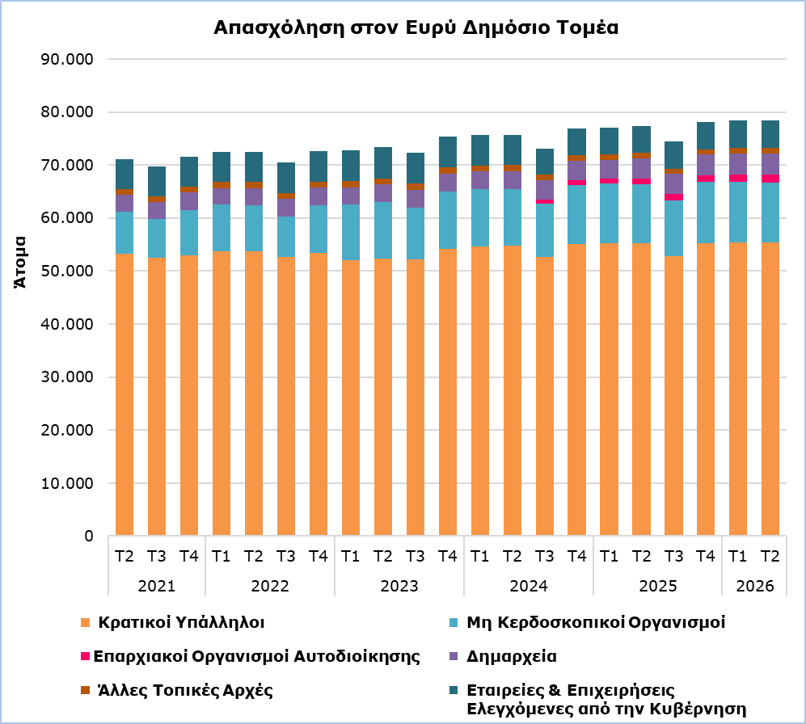

Συγκριτικά με το αντίστοιχο τρίμηνο του 2025, η απασχόληση στη Γενική Κυβέρνηση αυξήθηκε κατά 1.009 άτομα (1,4%), με αύξηση κατά 293 άτομα (0,4%) στην Κεντρική Κυβέρνηση και κατά 716 άτομα (12,2%) στις Τοπικές Αρχές. Η αύξηση στην απασχόληση των Τοπικών Αρχών οφείλεται κατά κύριο λόγο στους Επαρχιακούς Οργανισμούς Αυτοδιοίκησης, όπου η απασχόληση ενισχύθηκε κατά 416 άτομα (39,1%). Στις Εταιρείες και Επιχειρήσεις Ελεγχόμενες από την Κυβέρνηση καταγράφηκε αύξηση κατά 110 άτομα (2,2%).

Συγκριτικά με το 1ο τρίμηνο του 2026, η απασχόληση στον Ευρύ Δημόσιο Τομέα αυξήθηκε κατά 45 άτομα (0,1%). Η απασχόληση στη Γενική Κυβέρνηση παρουσίασε αύξηση κατά 48 άτομα (0,1%), με μείωση απασχόλησης στην Κεντρική Κυβέρνηση κατά 144 άτομα (-0,2%) και αύξηση απασχόλησης στις Τοπικές Αρχές κατά 192 άτομα (3,0%). Στις Εταιρείες και Επιχειρήσεις Ελεγχόμενες από την Κυβέρνηση παρατηρήθηκε μείωση κατά 3 άτομα (-0,1%).

Πίνακας
 | Αριθμός Ατόμων |  |  |  | % Μεταβολή
 | Τ2 2025 | Τ1 2026 | Τ2 2026 |  | Τ2 2026/  Τ1 2026 | Τ2 2026/2025
Γενική Κυβέρνηση | 72.275 | 73.236 | 73.284 |  | 0,1 | 1,4
Κεντρική Κυβέρνηση | 66.393 | 66.830 | 66.686 |  | -0,2 | 0,4
Κρατικοί Υπάλληλοι | 55.208 | 55.354 | 55.372 |  | 0,0 | 0,3
Μη Κερδοσκοπικοί Οργανισμοί | 11.185 | 11.476 | 11.314 |  | -1,4 | 1,2
Τοπικές Αρχές | 5.882 | 6.406 | 6.598 |  | 3,0 | 12,2
Επαρχιακοί Οργανισμοί Αυτοδιοίκησης | 1.063 | 1.439 | 1.479 |  | 2,8 | 39,1
Δημαρχεία | 3.759 | 3.907 | 4.049 |  | 3,6 | 7,7
Άλλες Τοπικές Αρχές | 1.060 | 1.060 | 1.070 |  | 0,9 | 0,9
Εταιρείες και Επιχειρήσεις Ελεγχόμενες από την Κυβέρνηση | 5.039 | 5.152 | 5.149 |  | -0,1 | 2,2
Ευρύς Δημόσιος Τομέας | 77.314 | 78.388 | 78.433 |  | 0,1 | 1,4

ΜΕΘΟΔΟΛΟΓΙΚΕΣ ΠΛΗΡΟΦΟΡΙΕΣ

Κάλυψη Στοιχείων

Η απασχόληση στον Ευρύ Δημόσιο Τομέα περιλαμβάνει την απασχόληση στη Γενική Κυβέρνηση και στις Εταιρείες και Επιχειρήσεις Ελεγχόμενες από την Κυβέρνηση.

Η Γενική Κυβέρνηση περιλαμβάνει την Κεντρική Κυβέρνηση και τις Τοπικές Αρχές.

Η Κεντρική Κυβέρνηση περιλαμβάνει τους Κρατικούς Υπαλλήλους και τους Μη Κερδοσκοπικούς Οργανισμούς. Στους Κρατικούς Υπαλλήλους περιλαμβάνονται οι υπάλληλοι της Δημόσιας Υπηρεσίας, της Εκπαιδευτικής Υπηρεσίας, της Αστυνομίας, της Πυροσβεστικής Υπηρεσίας, οι Ωρομίσθιοι Κυβερνητικοί Εργάτες και οι Δυνάμεις Ασφαλείας. Στους Μη Κερδοσκοπικούς Οργανισμούς περιλαμβάνονται οι Σχολικές Εφορείες, Πανεπιστήμιο Κύπρου, Τεχνολογικό Πανεπιστήμιο Κύπρου (ΤΕΠΑΚ), Ανοικτό Πανεπιστήμιο, Κυπριακός Οργανισμός Αθλητισμού, Θεατρικός Οργανισμός Κύπρου, Οργανισμός Νεολαίας, Ίδρυμα Προώθησης Επενδύσεων, Ίδρυμα Συμφωνικής Ορχήστρας, Αρχή Αντιμετώπισης Εξαρτήσεων Κύπρου, Ογκολογικό Τράπεζας Κύπρου, Ραδιοφωνικό Ίδρυμα Κύπρου, Κυπριακό Πρακτορείο Ειδήσεων, Κυπριακός Οργανισμός Αγροτικών Πληρωμών, Κυπριακή Εταιρεία Πετρελαιοειδών, Κεντρικός Φορέας Ισότιμης Κατανομής Βαρών, Ίδρυμα Έρευνας και Καινοτομίας, Ταμείο Θήρας, Αρχή Ανάπτυξης Ανθρώπινου Δυναμικού, Γραφείο Επιτρόπου Ρυθμίσεως Ηλεκτρονικών Τηλεπικοινωνιών και Ταχυδρομείων, Αρχή Ραδιοτηλεόρασης, Ρυθμιστική Αρχή Ενέργειας Κύπρου (ΡΑΕΚ), Παγκύπρια Ένωση Προσφύγων, Κυπριακός Οργανισμός Τυποποίησης, Κυπριακή Εταιρεία Διαχείρισης Περιουσιακών Στοιχείων, Οργανισμός Κρατικών Υπηρεσιών Υγείας και Εθνική Αρχή Στοιχημάτων. Από τον Ιανουάριο του 2023, το Ωρομίσθιο Προσωπικό από το Υπουργείο Υγείας (Κρατικοί Υπάλληλοι) έχει περιληφθεί στον Οργανισμό Κρατικών Υπηρεσιών Υγείας (Μη Κερδοσκοπικοί Οργανισμοί).

Οι Τοπικές Αρχές περιλαμβάνουν τους Επαρχιακούς Οργανισμούς Αυτοδιοίκησης, τα Δημαρχεία και τα Κοινοτικά Συμβούλια.

Οι Εταιρείες και Επιχειρήσεις Ελεγχόμενες από την Κυβέρνηση είναι οι εξής: Αρχή Τηλεπικοινωνιών Κύπρου, Αρχή Ηλεκτρισμού Κύπρου, Αρχή Λιμένων Κύπρου, Συμβούλια Αποχετεύσεως, Συμβούλια Υδατοπρομήθειας, Δασικές Βιομηχανίες, Χρηματιστήριο Αξιών Κύπρου, Οργανισμός Χρηματοδοτήσεως Στέγης, Συμβούλιο Εμπορίας Πατατών, Επιτροπή Κεφαλαιαγοράς, Κυπριακός Οργανισμός Αναπτύξεως Γης, Επιστημονικό Τεχνικό Επιμελητήριο Κύπρου (ΕΤΕΚ), Κυπριακός Οργανισμός Σήμανσης Πολύτιμων Μετάλλων, Συμβούλιο Εγγραφής και Ελέγχου Εργοληπτών, Συμβούλιο Εγγραφής Κτηματομεσιτών, Συμβούλιο Εμπορικών Αντιπροσώπων, Κυπριακή Εταιρεία Πιστοποίησης και Οργανισμός Ασφάλισης Υγείας.

Διευκρινίσεις για την Κατάταξη Οντοτήτων

1. Από το πρώτο τρίμηνο το 2015 στην Κεντρική Κυβέρνηση (Μη κερδοσκοπικούς Οργανισμούς) έχουν μεταφερθεί το Ταμείο Θήρας, η Αρχή Ανάπτυξης Ανθρώπινου Δυναμικού, το Γραφείο Επιτρόπου Ρυθμίσεως Ηλεκτρονικών Τηλεπικοινωνιών και Ταχυδρομείων, η Αρχή Ραδιοτηλεόρασης, η Ρυθμιστική Αρχή Ενέργειας Κύπρου (ΡΑΕΚ) και η Παγκύπρια Ένωση Προσφύγων λόγω αναθεώρησης στην ταξινόμηση των οργανισμών από Εταιρείες και Επιχειρήσεις Ελεγχόμενες από την Κυβέρνηση σε Μη κερδοσκοπικούς Οργανισμούς. Επίσης, η Κυπριακή Εταιρεία Πιστοποίησης μεταφέρθηκε στις Εταιρείες και Επιχειρήσεις Ελεγχόμενες από την Κυβέρνηση.
2. Από το πρώτο τρίμηνο του 2015 το Ίδρυμα Ενέργειας Κύπρου έχει μεταφερθεί από τους ‘Μη Κερδοσκοπικούς Οργανισμούς’ στους Κρατικούς Υπαλλήλους (Υπηρεσία Ενέργειας).
3. Από το τέταρτο τρίμηνο του 2018 στους ‘Μη Κερδοσκοπικούς Οργανισμούς’ προστέθηκε η Κυπριακή Εταιρεία Διαχείρισης Περιουσιακών Στοιχείων.
4. Από το πρώτο τρίμηνο του 2019 στους 'Μη Κερδοσκοπικούς Οργανισμούς' προστέθηκε ο Οργανισμός Κρατικών Υπηρεσιών Υγείας.
5. Από το πρώτο τρίμηνο του 2019 ο Κυπριακός Οργανισμός Τουρισμού έχει μεταφερθεί από τους ‘Μη Κερδοσκοπικούς Οργανισμούς’ στους Κρατικούς Υπαλλήλους (Υφυπουργείο Τουρισμού).
6. Από το πρώτο τρίμηνο του 2020 το Ίδρυμα Πολιτισμού Κύπρου έχει μεταφερθεί από τους ‘Μη Κερδοσκοπικούς Οργανισμούς’ στους Κρατικούς Υπαλλήλους.
7. Από το τρίτο τρίμηνο του 2020 ο Οργανισμός Γεωργικής Ασφάλισης έχει μεταφερθεί από τους ‘Μη Κερδοσκοπικούς Οργανισμούς’ στους Κρατικούς Υπαλλήλους.
8. Από το τρίτο τρίμηνο του 2020 η Επιτροπή Σιτηρών έχει μεταφερθεί από τις ‘Εταιρείες και Επιχειρήσεις Ελεγχόμενες από την Κυβέρνηση’ στους Κρατικούς Υπαλλήλους.
9. Από το πρώτο τρίμηνο του 2022 στους 'Μη Κερδοσκοπικούς Οργανισμούς' προστέθηκε η Εθνική Αρχή Στοιχημάτων.
10. Από το τρίτο τρίμηνο του 2024 στις ‘Τοπικές Αρχές’ προστέθηκαν οι νεοσύστατοι Επαρχιακοί Οργανισμοί Αυτοδιοίκησης (ΕΟΑ), στη δικαιοδοσία των οποίων μεταφέρθηκαν οι δραστηριότητες των Συμβουλίων Αποχετεύσεων και Συμβουλίων Υδατοπρομήθειας από τις ‘Εταιρίες και Επιχειρήσεις Ελεγχόμενες από την Κυβέρνηση’.

Συλλογή Στοιχείων

Πηγή των στοιχείων που αφορούν στους Κρατικούς Υπαλλήλους είναι το Γενικό Λογιστήριο της Δημοκρατίας και αφορά στα άτομα που εργάστηκαν στο τρίμηνο αναφοράς, ενώ για τους υπόλοιπους τομείς τα στοιχεία συλλέγονται από τους ίδιους τους οργανισμούς με τηλεφωνική έρευνα που διεξάγεται σε τριμηνιαία βάση.

Ορισμοί

Από το πρώτο τρίμηνο του 2026, ο όρος «Κυβέρνηση» έχει αντικατασταθεί με τον όρο «Κρατικοί Υπάλληλοι», για λόγους μεγαλύτερης ακρίβειας. Η μεθοδολογία και η διαχρονική συγκρισιμότητα των στοιχείων δεν επηρεάζονται.

Για περισσότερες πληροφορίες:
Πύλη Στατιστικής Υπηρεσίας, υπόθεμα Αγορά Εργασίας
CYSTAT-DB (Βάση Δεδομένων)
Μεθοδολογικές Πληροφορίες

Επικοινωνία
Μαρία Κκουσιή: Τηλ:+357-24205857, Ηλ. Ταχ.: mkkoushi@cystat.mof.gov.cy

